fuma Aluprofilmatte Top Clean STABIL

fuma

Eigenschaften

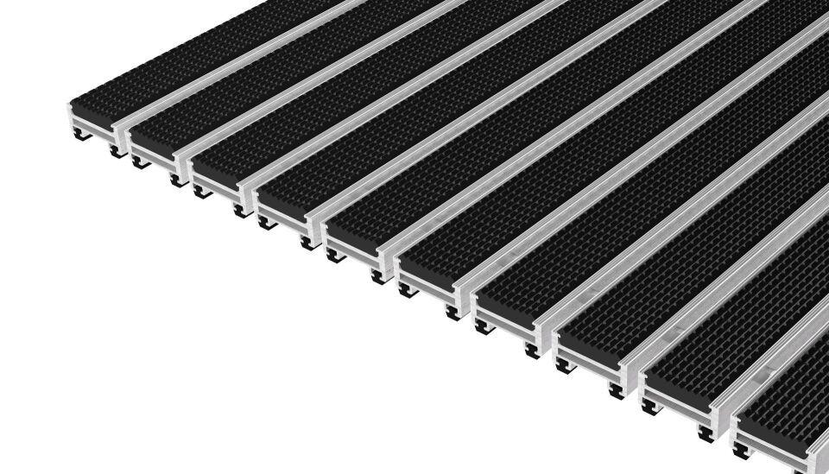

Barrierefreiheit

barrierefrei

Beanspruchung

besondere Schalldämmanforderungen, erhöhter Nässe-/Schneeanfall, erhöhter Schmutzanfall, normale Beanspruchung, starke Frequentierung

Belastbarkeit

befahrbar, begehbar

Bewertungsgruppe Rutschgefahr

R 11, R 13, R 9

Einsatzort

außen, innen

Farbton

anthrazit, beige, blau, braun, grau, grün, hellgrau, rot, schwarz, silber

Werkstoff

Aluminium, Ethylen-Propylen-Dien-Kautschuk (EPDM), Polyamid (PA), Polypropylen (PP)

Höhe (mm)

12,00 - 22,00

Aufbau

Bürstenprofil, Gummi mit Bürstenleiste, Gummi mit Bürstenprofil, Gummi mit Kratzleiste, Rauhaarrips, Rauhaarrips mit Bürstenleiste, Rauhaarrips mit Bürstenprofil, Rauhaarrips mit Gummiprofil, Rauhaarrips mit Kratzleiste, Vollgummi

Befestigung

aufliegend, Rahmeneinbau

Brandverhalten

Bfl-s1, Cfl-s1

Gewicht (kg/m²)

10,30 - 22,80

max. Belastbarkeit (kg)

8.000,00

Profilabstand (mm)

5,00

Profilbreite (mm)

29,00

Befahrbar mit

Rollstuhl, Gepäck-Trolley, Einkaufswagen, Transportwagen, Hubwagen, Rollstuhl, Gepäck-Trolley, Einkaufswagen, Transportwagen, Hubwagen, Pkw, Gepäck-Trolley, Einkaufswagen, Transportwagen, Hubwagen, Gepäck-Trolley, Einkaufswagen, Transportwagen, Hubwagen, Pkw, Gepäck-Trolley, Einkaufswagen, Transportwagen, Rollstuhl, Gepäck-Trolley, Einkaufswagen, Transportwagen

Einsatzbereiche

Objektbereiche, öffentliche Bereiche, private Bereiche